областное государственное бюджетное профессиональное образовательное учреждение

**«КОСТРОМСКОЙ ПОЛИТЕХНИЧЕСКИЙ КОЛЛЕДЖ»**

|  |
| --- |
| **УТВЕРЖДАЮ** Руководитель ______ Б.А. Александрович  «___»___________2020г. |

Специальность: «Информационные системы и программирование»

**РАЗРАБОТАТЬ ПРОГРАММНОЕ ОБЕСПЕЧЕНИЕ АВТОМАТИЗИРОВАННОЙ ИНФОРМАЦИОННОЙ СИСТЕМЫ «УЧЕБНАЯ ЧАСТЬ»**

**Техническое задание**

КП-02069846-09.02.07-20.16.37

ПРИЛОЖЕНИЕ 4

Программа Kotlin

4 листа

**Руководитель**: ________ Б.А. Александрович

**Выполнил**: ________ А.А. Саргсян

«__»______2020

1. **ВВЕДЕНИЕ**

Приложение разработано с целью имитации работы банкомата.

1. **ОСНОВАНИЕ ДЛЯ РАЗРАБОТКИ**

Основанием для разработки послужило задание по учебной практике, выданное преподователем.

1. **НАЗНАЧЕНИЕ РАЗРАБОТКИ**

Назначением разработки данного приложения является имитация банкомата.

Впроцессе работы с приложением получить:

* Полностью функционирующее приложение
* Интуитивно понятный интерфейс
* Возможность совершатб операции с деньгами
* Ускорение выполнения различных операций

1. **ТРЕБОВАНИЯ К РАЗРАБОТКЕ**

* Программа должна полноценно функционировать
* В процессе разработки не должно быть скрытых ошибок
* Все возникшие неполадки в программе должны быть устранены как можно быстрее

1. **ТРЕБОВАНИЯ К ПРОГРАММЕ**
   1. **Требования к функциональным характиристикам**

Программа должна имитировать работу банкомата

* 1. **Требования к надёжности**

Надежность системы в целом зависит от надежности используемого браузера.

* 1. **Условия эксплотации**

Стандартные условия эксплуатации программных продуктов

* 1. **Требования к составу и параметрам технических средств**

Для нормальной работы как серверной, так и клиентской частей необходимо:

* Компьютер с процессором Intel Pentium-100 или 100%- совместимым.
* Оперативная память не менее 256 Мb.
* Жесткий диск объемом не менее 1 Gb.
* Установленная JVM, Intelij Idea.
* Установленный npm.
* Установленные зависимости.
* Браузер.
  1. **Требования к маркировке и упаковке**

Не предъявляются.

* 1. **Требования к транспортированию и хранению**

Не предъявляются.

* 1. **Специальные требования**

Не предъявляются.

1. **ТРЕБОВАНИЯ К ПРОГРАМНОЙ ДОКУМЕНТАЦИИ**

Программной документацией к разрабатываемой программе является тз

1. **ТЕХНИКО-ЭКОНАМИЧЕСКИЕ ПОКАЗАТЕЛИ**

Программа не должна приностить прибыль так как создана в учебных целях

1. **ПОРЯДОК КОНТРОЛЯ ПРИЁМКИ**

Испытание представленной модели и контроль качества ее работы провести на базе компьютерного класс

1. **Принцып работы**
   * 1. Нажать на кнопку логин
     2. Ввести корректные данные

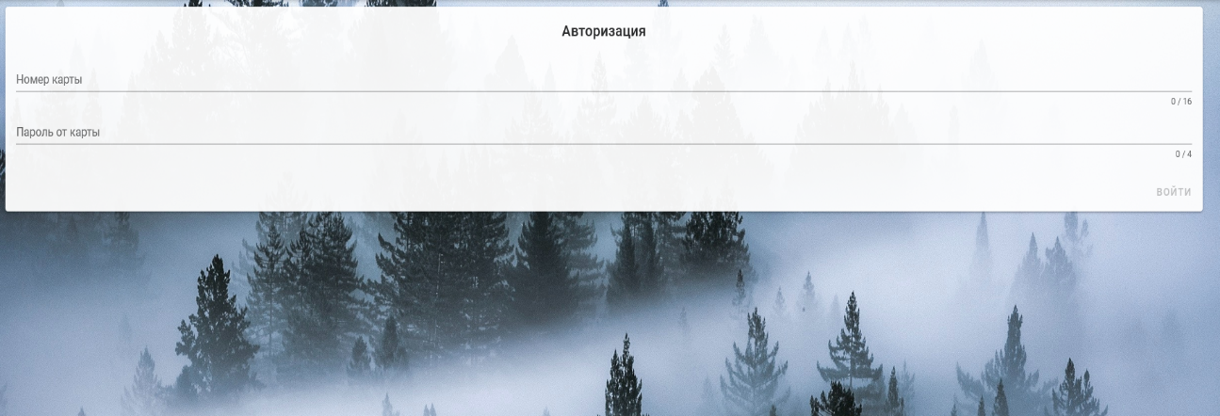

* + 1. Нажать на кнопку логин на форме
    2. Выбрать одну из операций
    3. В зависимости от типа операции может потребоваться заполнить поля на форме

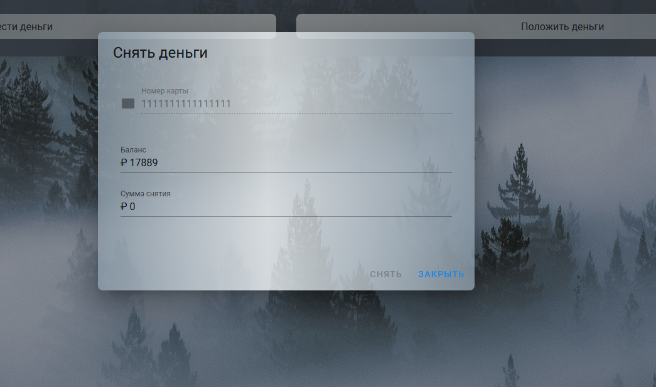

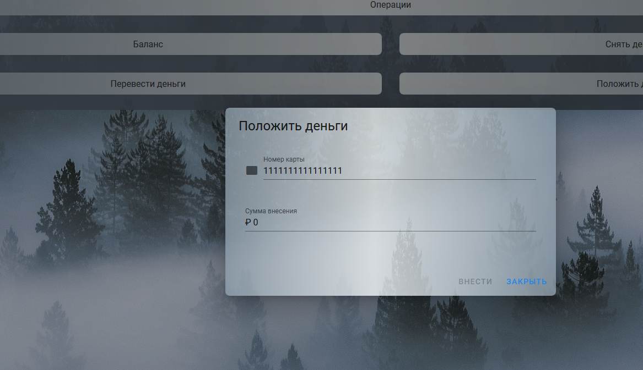

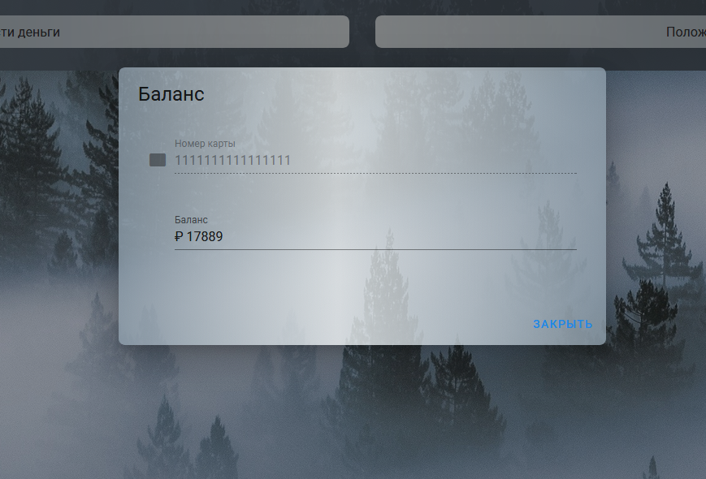

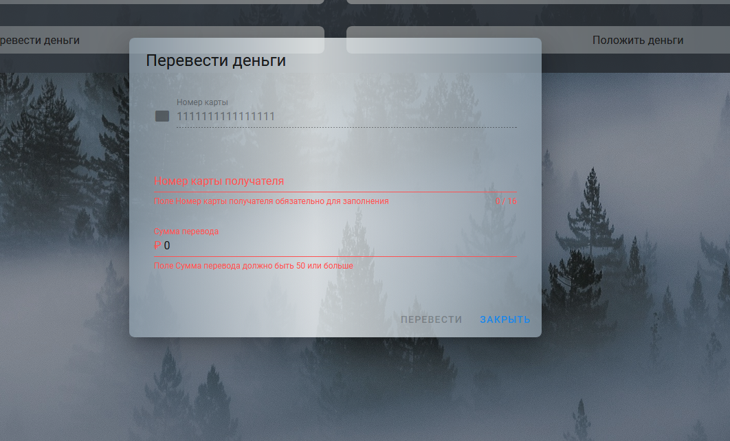

* + 1. В зависимости от типа операции нажать на кнопку в форме для выполнения операции.

